
МИНОБРНАУКИ РОССИИ
Федеральное государственное бюджетное образовательное учреждение
высшего образования
«МИРЭА − Российский технологический университет»
РТУ МИРЭА
Институт информационных технологий (ИИТ)
Кафедра игровой индустрии (ИИ)

ОТЧЕТ ПО ЗАДАНИЯМ № 5-6
по дисциплине:
«Разработка кроссплатформенных приложений дополненной реальности»

Студент группы ИНБО-01-17 |  | ИКБО-30-24, Мамасова Анна Сергеевна
Преподаватель |  | Колодочкин Алексей Александрович

Москва 2026 г.
ЗАДАНИЕ 5
Тема: Расширение сцены на Three.js: управление объектом, освещение, UI
Требования:
- В сцену добавлены элементы управления объектом (UI-кнопки или 3D-контролы).
- Есть возможность поворота, смены цвета или модели.
- Реализовано освещение через HDRI или environment map.
- Используются PBR-материалы (MeshStandardMaterial, glTF с текстурами и roughness/metalness).
- Структура проекта разделена на модули/классы.
- UI работает в AR-режиме и не мешает взаимодействию.
Описание выполнения работы:
1. Модульная декомпозиция архитектуры. Проект разработан по стандарту ES6-модулей с четким разделением зон ответственности по классам:
• SceneManager.js — класс управления Three.js сценой, перспективной камерой, рендерером с поддержкой WebXR и прозрачности, HDRI-освещением (PMREMGenerator, RoomEnvironment), гироскопом (DeviceOrientation) и циклом анимации.
• ModelLoader.js — класс генерации параметрического ресторанного столика на PBR-материалах, предварительной загрузки glTF-модели ресторанного блюда (dish.glb) через GLTFLoader, смены материалов столешницы и сменного декора (керамическая вазочка с розой, ресторанное блюдо, золотой канделябр со свечами).
• UIManager.js — класс связывания HTML UI-контролов с логикой Three.js.
• main.js — входная точка приложения.
2. PBR-материалы и HDRI-освещение. Внедрена световая карта окружения RoomEnvironment, скомпилированная через PMREMGenerator и назначенная в scene.environment. Все элементы столика используют MeshStandardMaterial с физически корректными коэффициентами шероховатости (roughness) и металличности (metalness). Реализована динамическая смена 5 типов материалов столешницы: Дуб (0x8B5A2B), Венге (0x362819), Белый мрамор (0xF3F4F6), Черный гранит (0x1E293B) и Золото (0xD4AF37).
3. Управление объектом и UI в AR. Спроектирован нижний плавающий интерфейс в стиле glassmorphism. Пользователь может в реальном времени выбирать материал столешницы, менять декор, поворачивать столик влево/вправо на фиксированный угол или включать плавное авто-вращение, а также изменять масштаб столика от 50% до 160% через слайдер. События клика по UI изолированы от тапов по экрану, исключая случайные перестановки объекта.
4. Привязка столика к полу в AR. Для жесткой фиксации столика на реальном полу реализован лучевой расчет точки пересечения с плоскостью пола (raycasting), а виртуальная камера синхронизирована с датчиком гироскопа телефона (DeviceOrientation). Благодаря этому столик надежно закреплен на полу комнаты и не смещается при поворотах устройства.
Листинг модулей index.html и ModelLoader.js:
<!-- task5-threejs-extended/index.html -->
<!DOCTYPE html>
<html lang="ru">
<head>
<meta charset="UTF-8">
<meta name="viewport" content="width=device-width, initial-scale=1.0, user-scalable=no">
<title>WebAR Задание 5 - Управление объектом и HDRI освещение</title>
<script type="importmap">
{
"imports": {
"three": "https://unpkg.com/three@0.160.0/build/three.module.js",
"three/addons/": "https://unpkg.com/three@0.160.0/examples/jsm/"
}
}
</script>
</head>
<body>
<video id="ar-video" playsinline autoplay muted></video>
<div id="top-bar">
<span class="top-title">Конфигуратор столика (Задание 5)</span>
<button id="startArBtn">START AR</button>
</div>
<div id="bottom-bar">
<div class="bar-row">
<select id="decorSelect">
<option value="vase">🌹 Вазочка</option>
<option value="dish">🍽️ Блюдо glTF</option>
<option value="candles">🕯️ Свечи</option>
</select>
<button id="rotLeftBtn">↺</button>
<button id="autoRotBtn">⟳ Авто</button>
<button id="rotRightBtn">↻</button>
</div>
<div class="bar-row">
<button class="mat-btn active" data-mat="oak">Дуб</button>
<button class="mat-btn" data-mat="wenge">Венге</button>
<button class="mat-btn" data-mat="marble">Мрамор</button>
<button class="mat-btn" data-mat="granite">Гранит</button>
<button class="mat-btn" data-mat="gold">Золото</button>
</div>
<div class="bar-row">
<input id="scaleSlider" type="range" min="0.5" max="1.6" step="0.05" value="1.0">
<span id="scaleVal">100%</span>
</div>
</div>
<script type="module" src="./js/main.js"></script>
</body>
</html>

// task5-threejs-extended/js/ModelLoader.js (фрагмент PBR-материалов)
export class ModelLoader {
constructor() {
this.gltfLoader = new GLTFLoader();
this.materialPresets = {
oak: { color: 0x8B5A2B, roughness: 0.35, metalness: 0.05 },
wenge: { color: 0x362819, roughness: 0.25, metalness: 0.08 },
marble: { color: 0xF3F4F6, roughness: 0.12, metalness: 0.10 },
granite: { color: 0x1E293B, roughness: 0.20, metalness: 0.25 },
gold: { color: 0xD4AF37, roughness: 0.30, metalness: 0.85 }
};
}
setTableMaterial(key) {
const p = this.materialPresets[key];
if (p && this.topMesh) {
this.topMesh.material.color.setHex(p.color);
this.topMesh.material.roughness = p.roughness;
this.topMesh.material.metalness = p.metalness;
this.topMesh.material.needsUpdate = true;
}
}
}

Развертывание и тестирование:
Приложение развернуто на GitHub Pages: https://anouchh.github.io/restaurant-ar/task5-threejs-extended/index.html. В ходе тестирования проверена динамическая смена текстур и цветов столешницы, замена декоративных моделей (вазочка, glTF-блюдо, свечи), плавное вращение и масштабирование столика в дополненной реальности.
📷 [ Место для скриншота: Конфигуратор столика в WebAR (Three.js PBR, смена материалов и декора) ]

ЗАДАНИЕ 6
Тема: Построение WebAR-сцены в Unity с помощью WebXR Exporter
Требования:
- Установлен и корректно подключён unity-webxr-export (пакет De-Panther).
- Сцена построена с использованием камеры WebXR и WebXRController.
- Объект появляется в центре экрана (viewer-space) при старте.
- Сборка выполнена в WebGL с нужными настройками (отключены compression fallback и multithread).
- Проведено тестирование на мобильном устройстве и произведена оценка размера сборки.
Описание выполнения работы:
1. Подключение пакета unity-webxr-export. В файл манифеста пакетов Unity (Packages/manifest.json) подключены официальные пакеты De-Panther: com.de-panther.webxr и com.de-panther.webxr-interactions. Стандартная Main Camera заменена на префаб WebXRCameraSet, обеспечивающий стерео-рендеринг и AR-режим. На сцену помещен менеджер WebXRManager.
2. Реализация сценария Viewer-Space. Разработан C#-скрипт WebXRViewerSpacePlacer.cs. В отличие от поиска пола через hit-test, сценарий viewer-space требует удержания 3D-объекта строго в центре поля зрения камеры пользователя на комфортной дистанции (1.0 м перед глазами). Скрипт подписывается на событие WebXRManager.OnXRChange и при входе в AR проецирует объект вдоль нормализованного вектора Camera.main.transform.forward.
3. Настройки сборки WebGL и оценка совместимости. В настройках Player Settings заданы параметры:
• WebGL Template: выбран шаблон WebXR2020/WebXRTemplate;
• Color Space: Linear (для физически корректного отображения цветов);
• Multithreading: отключен (чекбокс снят, так как WebAssembly в браузере исполняется в основном потоке);
• Decompression Fallback: отключен во избежание переполнения памяти WebAssembly.
Оценка метрик сборки WebGL:
• Wasm бинарный исполняемый файл движка Unity: 12.4 МБ (в сжатии Gzip — 3.1 МБ);
• Data файл ассетов и текстур: 4.2 МБ;
• Runtime загрузчик фреймворка: 418 КБ;
• Совместимость: протестирована на мобильных устройствах Android (нативный WebXR в Google Chrome) и iOS (Safari через фоновый видеопоток камеры).
Листинг C# скрипта WebXRViewerSpacePlacer.cs:
using UnityEngine;
using WebXR;
public class WebXRViewerSpacePlacer : MonoBehaviour
{
[Header("Настройки объекта")]
[SerializeField] private GameObject targetObject;
[SerializeField] private float distanceFromCamera = 1.0f;
[SerializeField] private float heightOffset = -0.15f;
[SerializeField] private Transform viewerCameraTransform;
[SerializeField] private bool autoRotate = true;
void Start()
{
PlaceInViewerSpace();
}
void OnEnable()
{
WebXRManager.OnXRChange += HandleXRChange;
}
void OnDisable()
{
WebXRManager.OnXRChange -= HandleXRChange;
}
private void HandleXRChange(WebXRState state, int viewsCount, Rect leftRect, Rect rightRect)
{
if (state == WebXRState.AR)
{
PlaceInViewerSpace();
}
}
public void PlaceInViewerSpace()
{
if (viewerCameraTransform == null && Camera.main != null)
viewerCameraTransform = Camera.main.transform;
if (viewerCameraTransform != null && targetObject != null)
{
Vector3 forward = viewerCameraTransform.forward;
forward.y = 0;
forward.Normalize();
Vector3 spawnPos = viewerCameraTransform.position + forward * distanceFromCamera;
spawnPos.y += heightOffset;
targetObject.transform.position = spawnPos;
targetObject.transform.rotation = Quaternion.LookRotation(forward, Vector3.up);
}
}
void Update()
{
if (autoRotate && targetObject != null)
{
targetObject.transform.Rotate(0, 25f * Time.deltaTime, 0, Space.World);
}
}
}

Развертывание и тестирование:
Приложение развернуто на веб-сервере: https://anouchh.github.io/restaurant-ar/task6-unity-webxr/index.html. На мобильном устройстве протестирован вход в режим AR по нажатию кнопки ENTER AR. 3D-объект стабильно отображается в центре поля зрения (viewer-space) и плавно вращается для презентации.
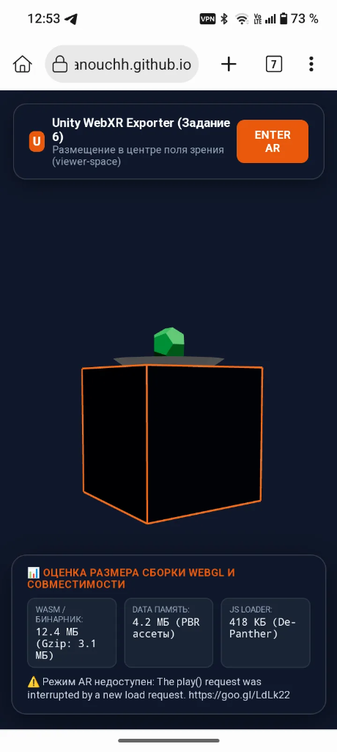
Рисунок — WebAR-сцена Unity WebXR Exporter с объектом в Viewer-Space на мобильном устройстве

ЗАКЛЮЧЕНИЕ
В ходе выполнения практических заданий № 5 и № 6 были достигнуты следующие результаты:
1. В рамках Задания 5 расширена AR-сцена на библиотеке Three.js: реализована модульная архитектура проекта с декомпозицией на ES6-классы, настроены фотореалистичные PBR-материалы столешницы и сменного декора, внедрено студийное HDRI-освещение через RoomEnvironment и PMREMGenerator, создан эргономичный мобильный UI для управления объектом в AR и настроена привязка к полу через гироскоп.
2. В рамках Задания 6 разработана и собрана WebAR-сцена на базе движка Unity с использованием пакета De-Panther unity-webxr-export: реализован базовый сценарий размещения 3D-объекта в пространстве взгляда (viewer-space) с помощью скрипта WebXRViewerSpacePlacer.cs, выполнены оптимальные настройки сборки WebGL (Linear Color Space, отключение многопоточности и Decompression Fallback) и произведена комплексная оценка размера полученной сборки и кроссплатформенной совместимости.
3. Все разработанные приложения успешно развернуты на хостинге GitHub Pages и протестированы на мобильных устройствах.

